

目录

后台管理

目录

**角色列表** **4**

**科室列表** **4**

**医生列表** **4**

**会员列表** **4**

**分类列表** **5**

**文章列表** **5**

**咨询列表** **6**

医生管理

**文章发布** **8**

**文章列表** **8**

1、后台操作

注意填写正确的用户名，密码和验证码

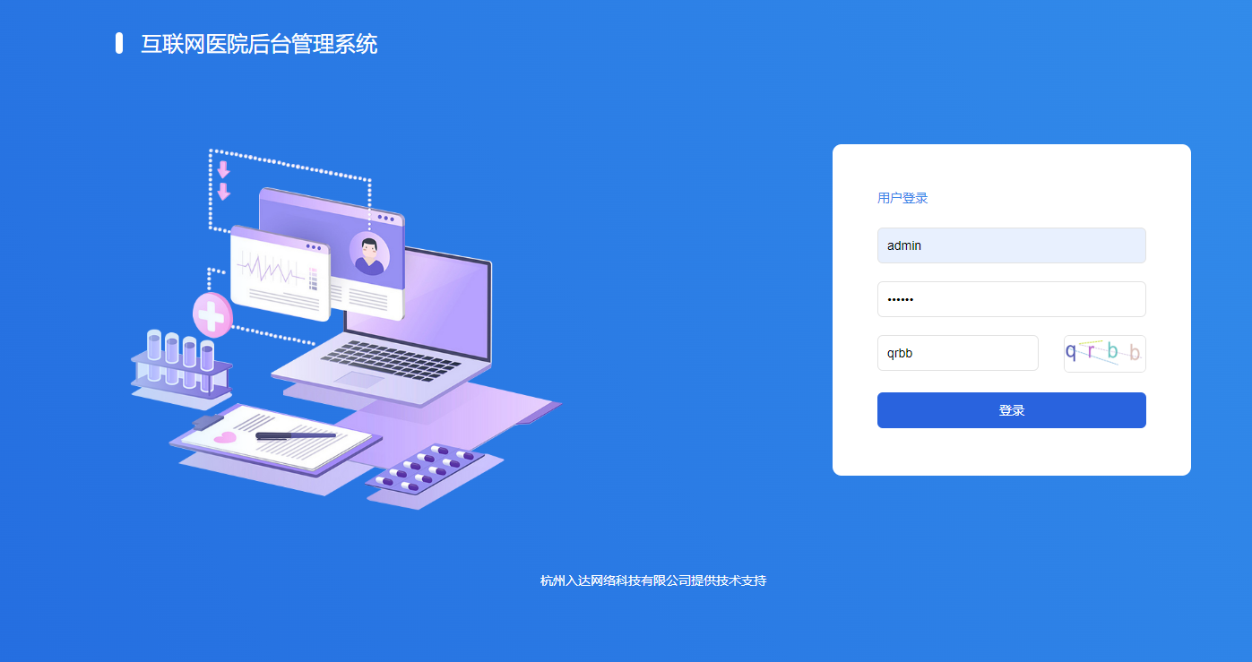

# 2、基础管理

基础管理包含角色列表、用户列表、科室管理、医生列表、会员列表

用户可以使用基础设置对用户、科室、医生以及会员进行管理。

## 角色列表

该界面展示系统的所有角色，可以对角色进行新增，编辑，删除，功能授权操作。

## C:\Users\Administrator\Desktop\Temp\角色管理.png角色管理用户列表

该界面展示系统的所有系统用户，可以对用户进行新增，编辑，删除，角色授权操作。

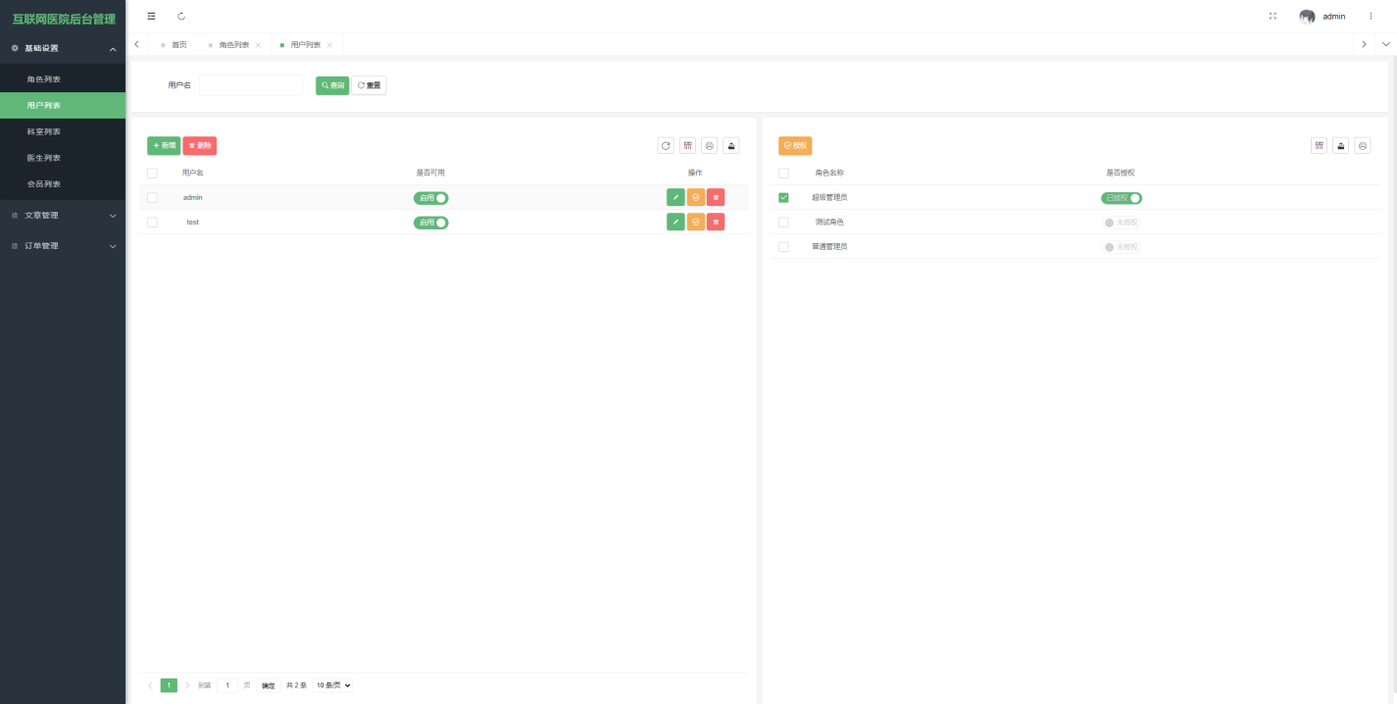

## 科室列表

该界面展示科室列表，可以对科室进行新增，编辑，删除操作。

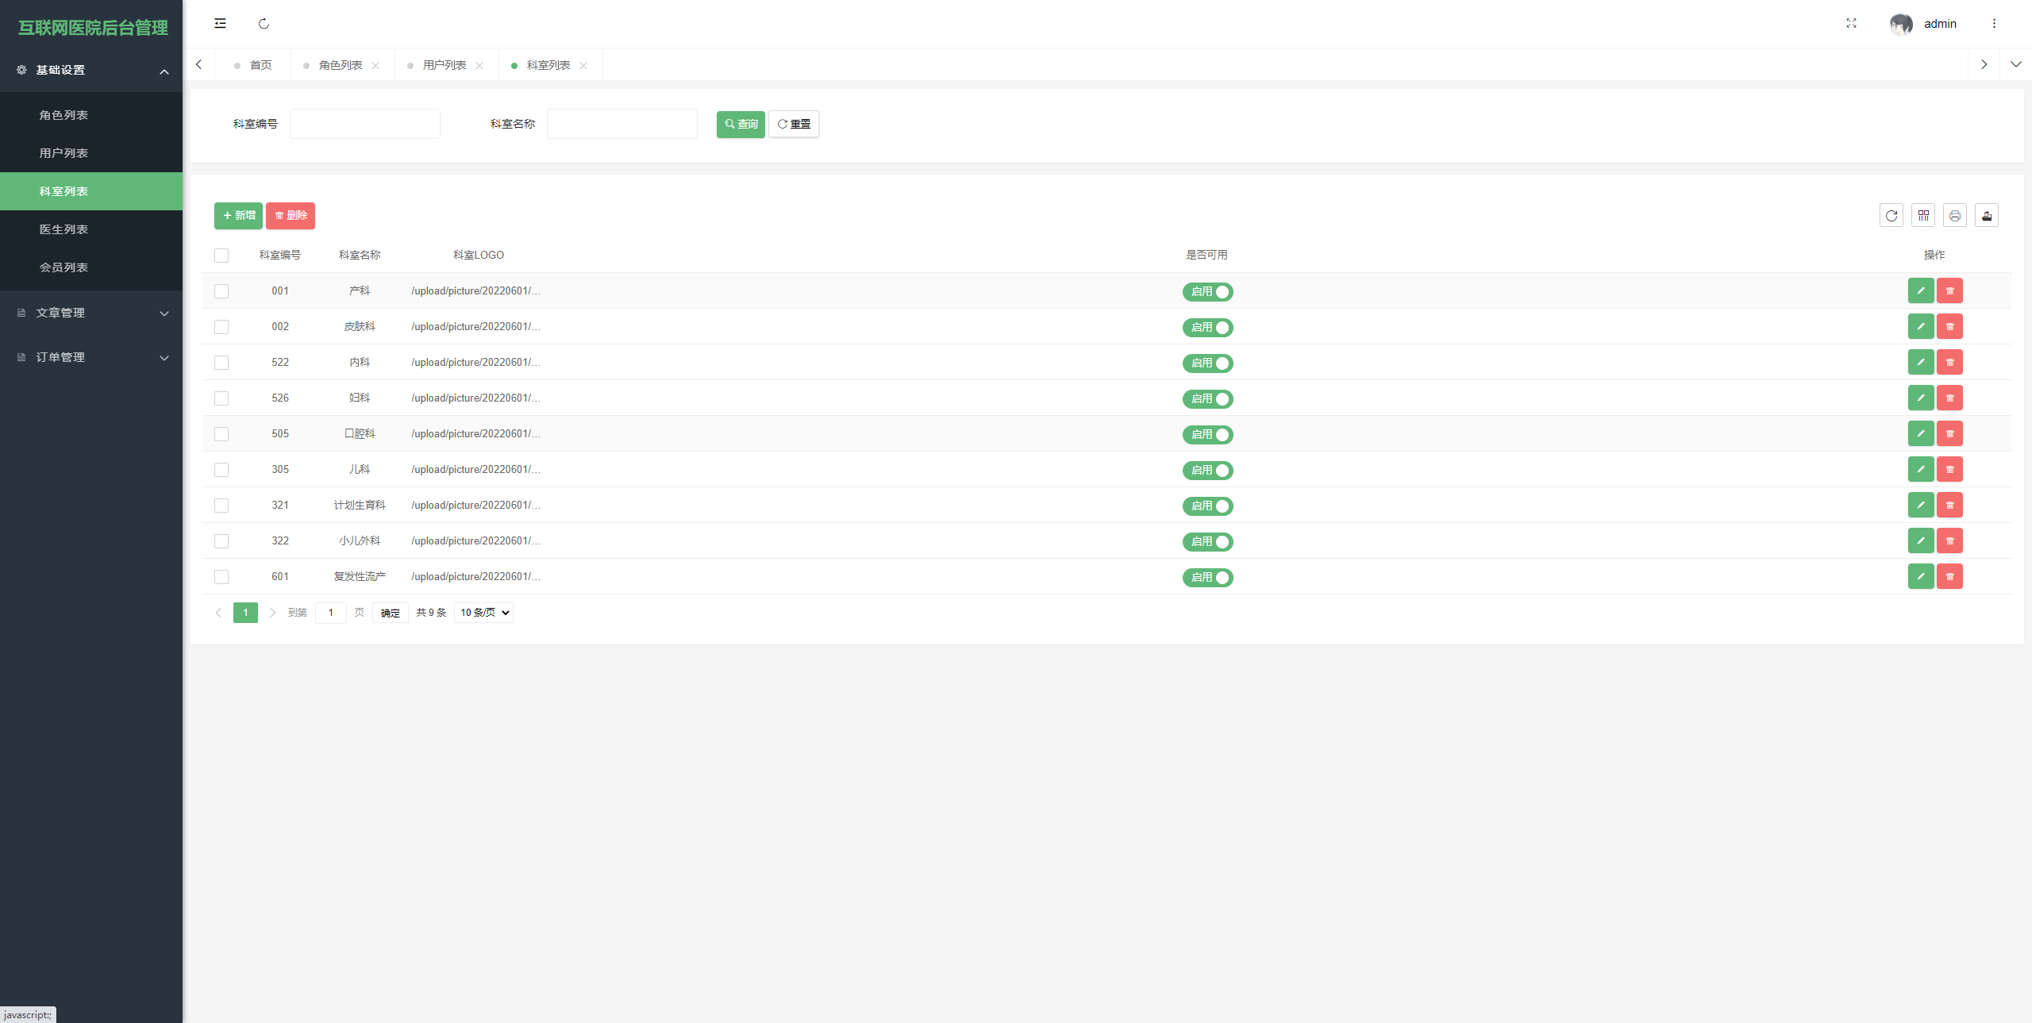

## 医生列表

该界面展示医生列表，可以对医生进行新增，编辑，删除操作。

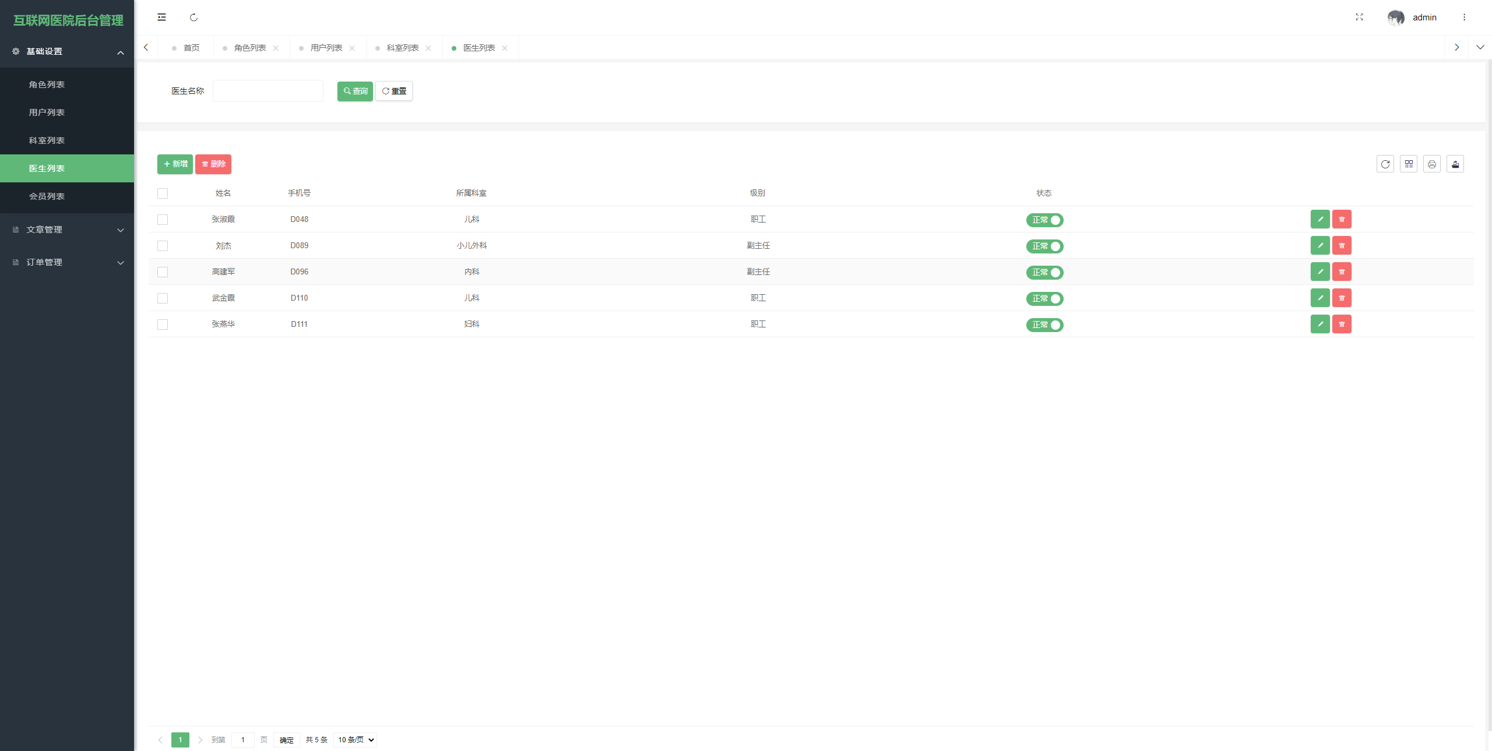

## 会员列表

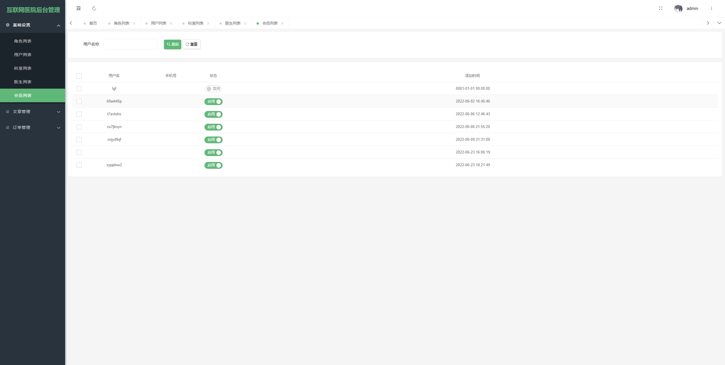该界面展示会员列表，可以禁用或者启动会员。

·

## 分类列表

该界面展示文章分类，可以对文章分类进行新增、编辑、删除、显示、隐藏等操作。

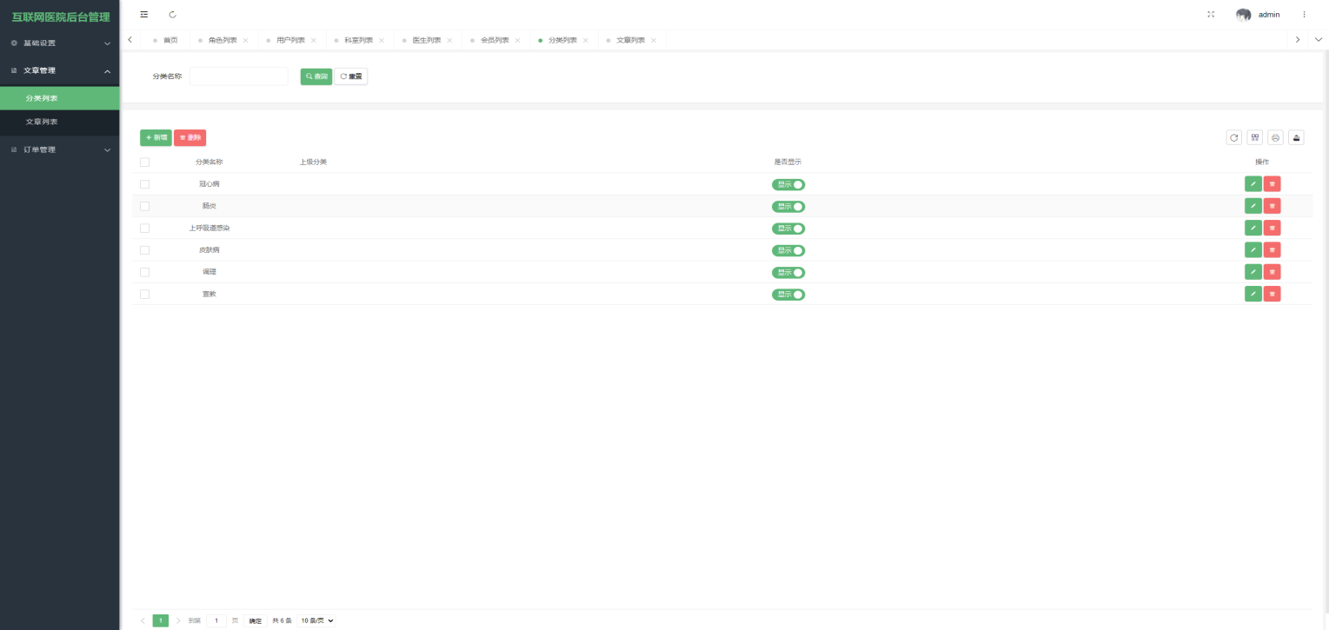

## 文章列表

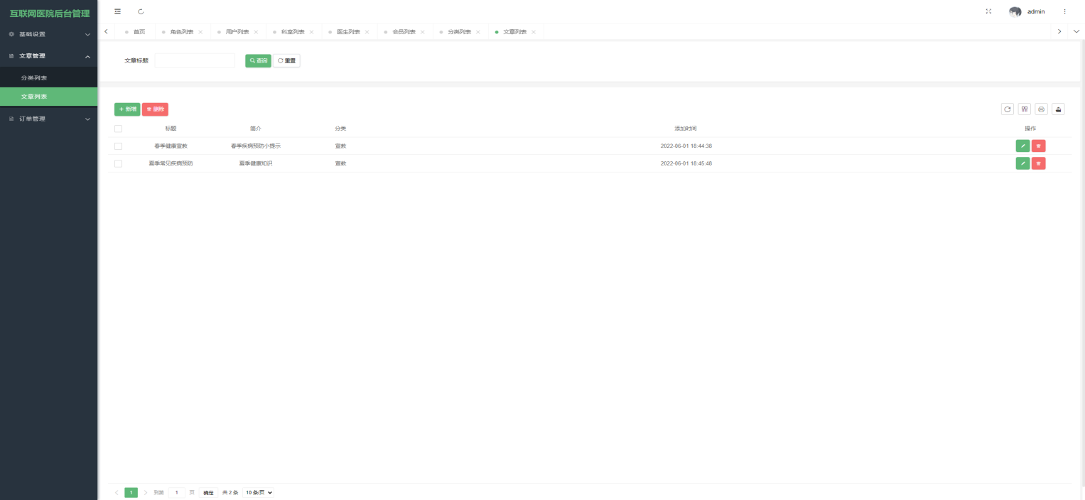该界面展示文章列表，可以对文章进行新增章、编辑、删除操作。

## 咨询列表

该界面展示咨询就诊的订单列表，可以查看订单信息和就诊人信息。

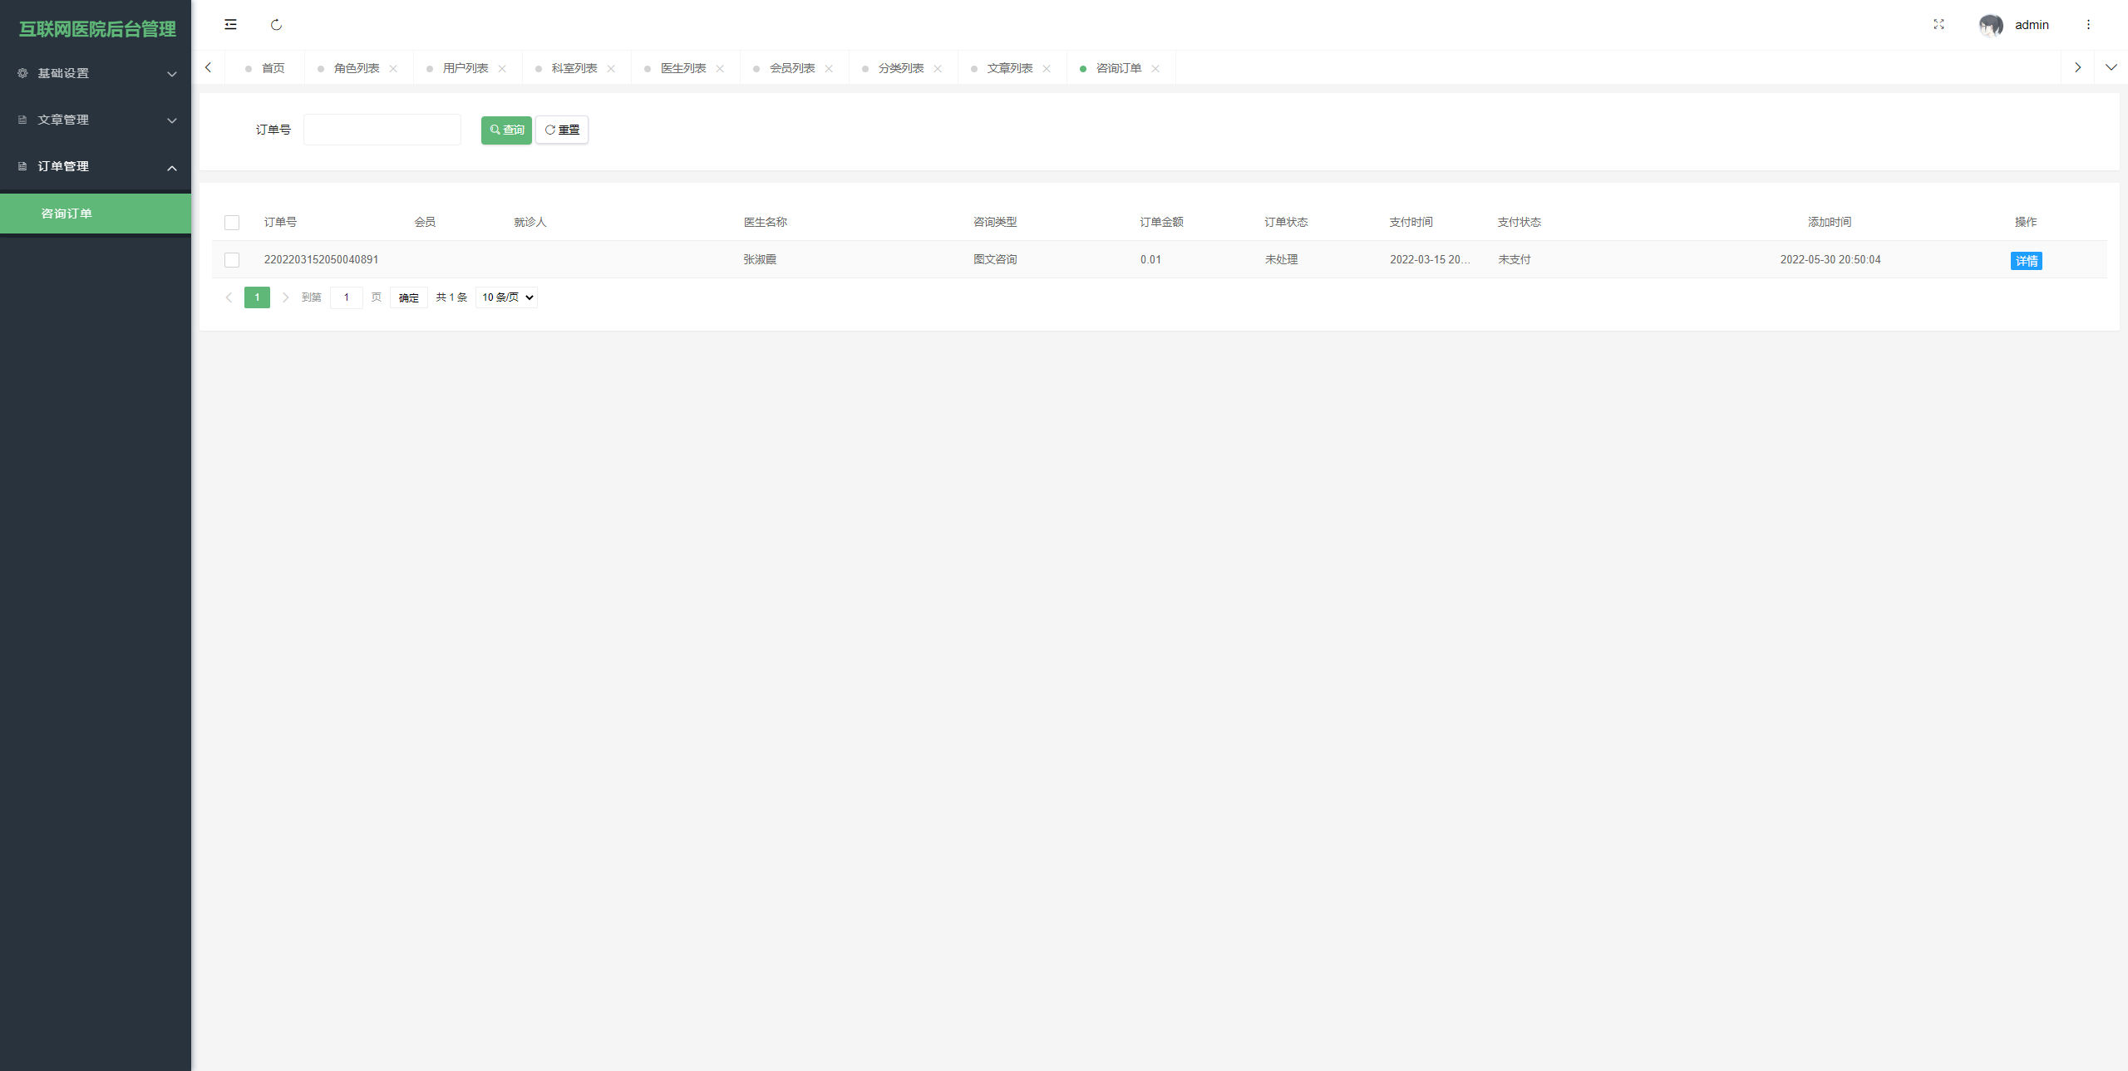

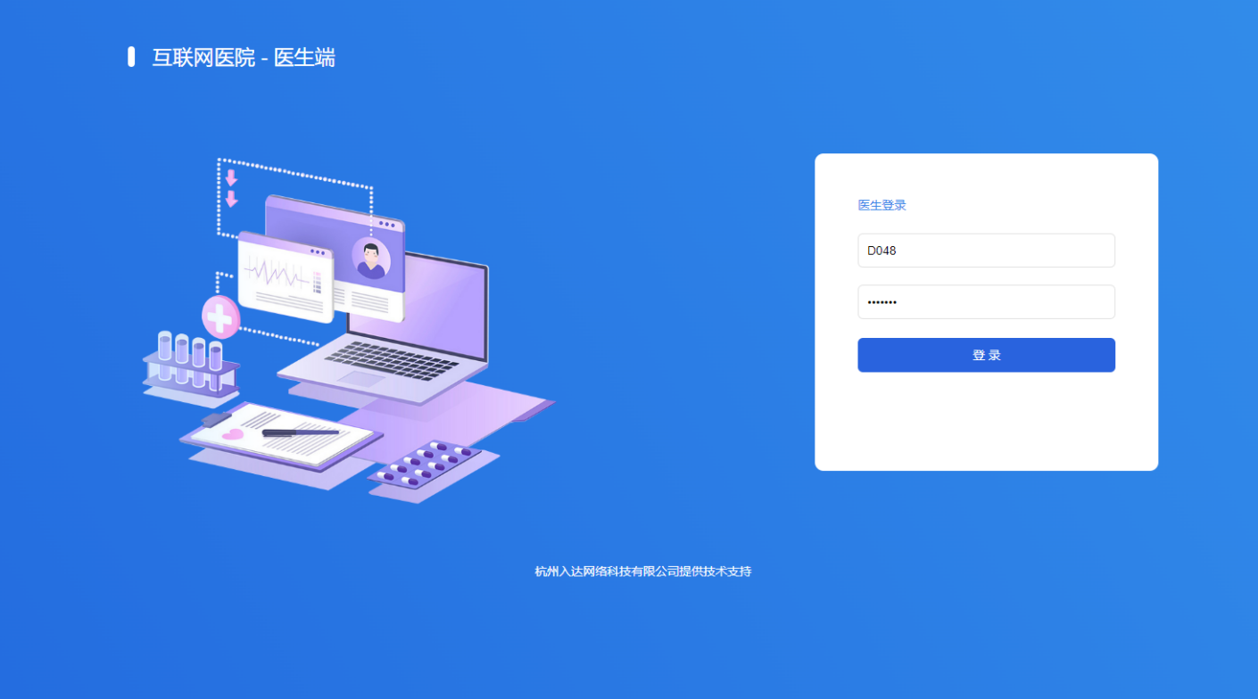注意填写正确的手机号和密码

## 文章发布

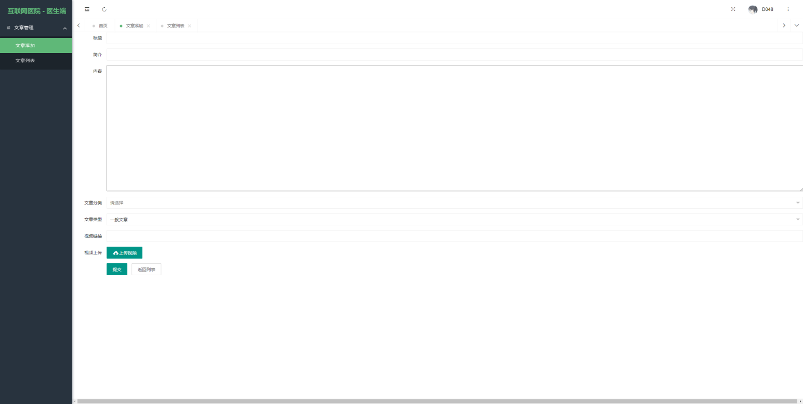

## 文章列表

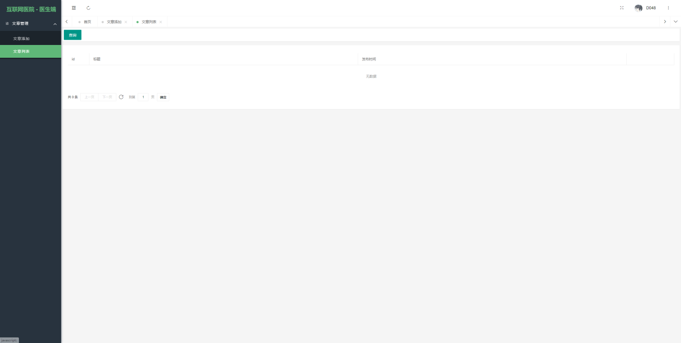可以查看自己发布的文章。